El GRUPO MUNICIPAL DE CIUTADANS, presenta a la Comisión de Políticas para la gestión, promoción de la Ciudad y la sostenibilidad del mes de julio de 2016 el siguiente:

RUEGO

El cruce de Calle del Nord con Av. del Segre supone un riesgo para la circulación. Estudiar por parte de los servicios técnicos, la posible instalación de un semáforo que regule dicho cruce.
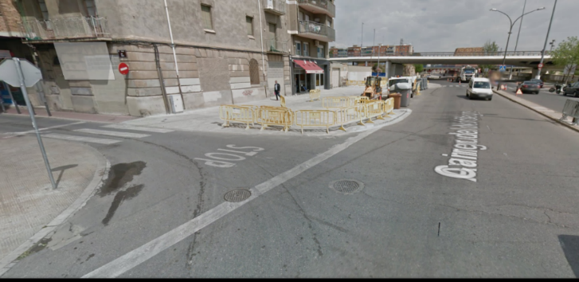

José Luís Osorio Fernández
Presidente del Grupo Municipal de Ciutadans
Lleida, a 6 de julio de 2016

El GRUP MUNICIPAL DE CIUTADANS, presenta a la Comissió de Polítiques per la Gestió, Promoció de la ciutat i sostenibilitat del mes de juliol de 2016 els següents:

PRECS

L’encreuament del Carrer del Nord amb Av. del Segre suposa un risc per la circulació. Estudiar per part dels serveis tècnics, la possible instal·lació d’un semàfor que reguli aquest encreuament.
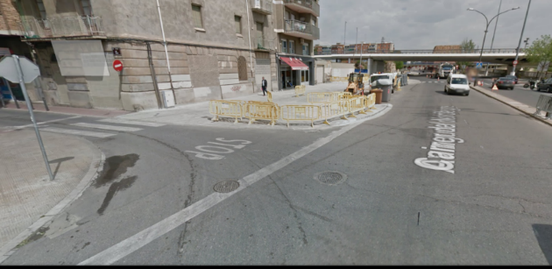

José Luís Osorio Fernández
President del Grup Municipal de Ciutadans
Lleida, a 6 de juliol de 2016

